
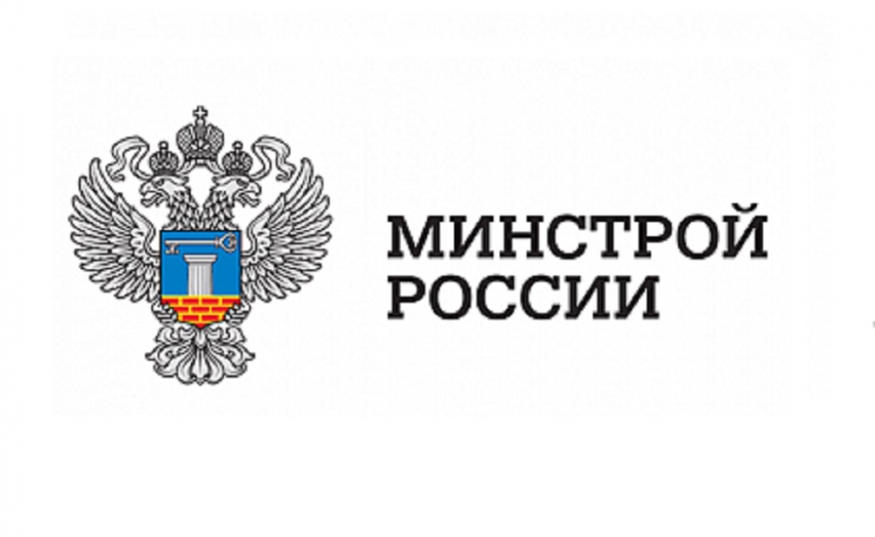
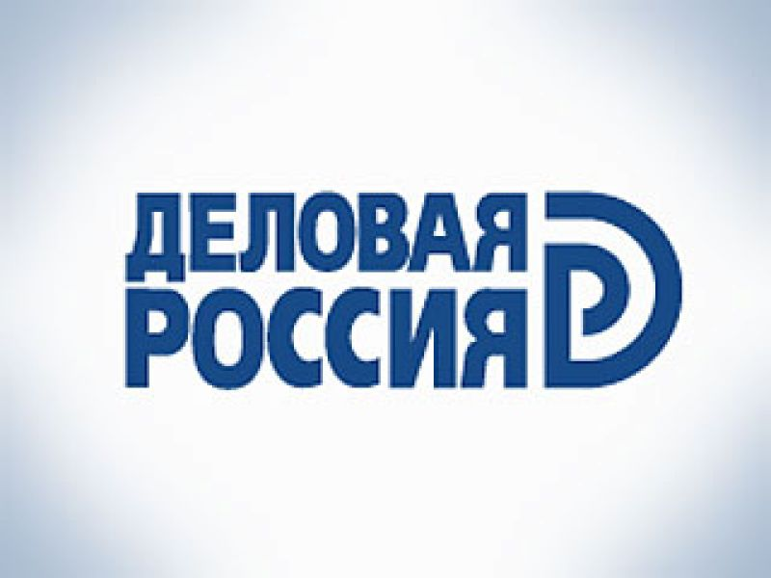

ДЕЛОВАЯ ПРОГРАММА ВСЕРОССИЙСКОЙ НАУЧНО-ПРАКТИЧЕСКОЙ КОНФЕРЕНЦИИ
«ПУБЛИЧНЫЙ ТЕХНОЛОГИЧЕСКИЙ И ЦЕНОВОЙ АУДИТ В РФ. ПЕРВЫЕ ИТОГИ»

9 – 10 декабря 2015 года

 |  | 9 декабря 2015 года
г. Москва, ул. Делегатская, д. 7 стр. 1
офис Общероссийской Общественной организации «Деловая Россия»
 |  | 11:00 – 12:00 | Регистрация участников, приветственный кофе, встреча В2В
 |  | 12:00 – 14:00 | Пленарная дискуссия: «Публичный технологический и ценовой аудит. Что удалось достичь, первый опыт применения и основные направления развития»  Модератор: Лупашко А.И., президент НП «НО ТЦА»  Докладчики:  Антипина Наталья, статс-секретарь - заместитель Министра строительства и жилищно-коммунального хозяйства РФ;  Бобрышева Галина, заместитель директора Федеральной службы по финансовому мониторингу;  Данилов-Данильян Антон, сопредседатель, председатель Федерального межотраслевого совета «Деловой России»;  Хуснуллин Марат, заместитель Мэра Москвы в Правительстве Москвы по вопросам градостроительной политики и строительства;  Синюгин Вячеслав, член Наблюдательного Совета НО ТЦА, председатель Совета Центра инноваций социальной сферы;  Леонов Валерий, председатель Комитета города Москвы по ценовой политике в строительстве и государственной экспертизе проектов;  Борисова Дарья, член НО ТЦА, старший партнёр «МакКинзи»;  Семененко Вячеслав, полномочный представитель НО ТЦА в СЗФО, управляющий партнёр ОАО «КБ высотных и подземных сооружений»;  Ярышевский Борис, член правления НО ТЦА  Место проведения: Большой конференц-зал
 |  | 14:00 – 14:30 | Пресс-подход, кофе-брейк
 |  |  | Подписание соглашения между НО ТЦА и ФГБОУ ВО "Государственный университет управления"
 |  |  | Подписание соглашения между НО ТЦА и АО «Газпромбанк»
 |  | 14:30 – 16:00 | Сессия: «Технологический и ценовой аудит инвестиционных проектов, осуществляемых в рамках транспортной стратегии»  Модератор: Мальцев С.В., старший вице-президент по корпоративному управлению и стратегическому развитию ОАО «РЖД»  Докладчики:  Бакеркин Юрий, заместитель начальника Департамента инвестиционной деятельности ОАО «РЖД»;  Бенько Дмитрий, член НО ТЦА, младший партнер «МакКинзи»;  Васильев Дионис, член НО ТЦА, заместитель генерального директора «НЭО Центр»;  Жигалин Алексей, первый заместитель генерального директора АО «МКЖД»;  Куманцов Евгений, заместитель генерального директора по стратегическому развитию и управлению инфраструктуры ФГУП «АГА(А)»;  Никифорова Марина, член НО ТЦА, заместитель генерального директора ЗАО «Агентство прямых инвестиций»  Место проведения: Большой конференц-зал
 |  | 14:30 – 16:00 | Сессия: «ТЦА и банковское сопровождение как механизм повышения эффективности реализации инвестиционных проектов»  Модератор: Слипенчук М.В., заместитель председателя комитета ГД по природным ресурсам, природопользованию и экологии  Докладчики:  Иванов Владимир, член НО ТЦА, управляющий партнер ООО «Спектрум-холдинг»  Косарев Сергей, управляющий директор Дирекции инжиниринговых услуг ПАО «Сбербанк России»;  Мельников Олег, начальник Дирекции банковского сопровождения строительных контрактов АО «Газромбанк»;  Сентябов Роман, Роскосмос  Киркин Геннадий, член НО ТЦА, генеральный директор ЗАО «Строительная компания «ИРБИС»  Место проведения: Малый конференц-зал
 |  | 16:00 – 16:30 | Перерыв
 |  | 16:30 – 18:00 | Сессия: «Технологический и ценовой аудит в энергетике. Федеральные и региональные аспекты»  Модератор: Синюгин В.Ю., член Наблюдательного Совета НО ТЦА, председатель Совета Центра инноваций социальной сферы  Докладчики:  Балаева Светлана, заместитель генерального директора по инвестициям ПАО «Россети»;  Богачев Сергей, член НО ТЦА, заместитель генерального директора по развитию АО «НИЦ Строительство»;  Гребенников Максим, член НО ТЦА, заместитель генерального директора по выполнению проектов ЗАО «СВЕКО Союз Инжиниринг»;  Киселев Василий, директор НП «Сообщество потребителей энергии»;  Ковалев Михаил, начальник отдела развития проектов банковского сопровождения ПАО «Сбербанк»  Поляков Юрий, директор ФГУП «Национальный оператор по обращению с радиоактивными отходами»;  Шайхутдинов Ильдар, член НО ТЦА, генеральный директор ЗАО «Институт финансового развития бизнеса»  Место проведения: Большой конференц-зал
 |  | 16:30 – 18:00 | Сессия: «Методология проведения ТЦА. Национальные стандарты»  Модератор: Семененко В.В., полномочный представитель НО ТЦА в СЗФО управляющий партнер ОАО «КБ высотных и подземных сооружений»  Докладчики:  Богатчук Владислав, начальник отдела ПАО «Сбербанк России»;  Брагин Александр, исполнительный директор АЦ «Форум»;  Гаврилов Анатолий, член НО ТЦА, ООО «Центр экспертизы и технологического аудита»;  Колосова Елена, член НО ТЦА, директор по развитию ООО «К-4»;  Николенко Юлия, член НО ТЦА, начальник отдела развития ГАУ города Москвы «Московская государственная экспертиза»  Осипов Василий, начальник отдела сводного планирования и контроля инвестиционных проектов Министерства экономического развития РФ;  Ханова Елена, заместитель директора департамента государственных услуг в строительстве и разрешительной деятельности Министерства строительства и жилищно-коммунального хозяйства РФ;  Место проведения: Малый конференц-зал
10 декабря 2015 года
Образовательный семинар на тему: «Публичный технологический и ценовой аудит»
Время проведения с 10.00 до 17.30
Регистрация участников производится с 9.30
Место проведения г. Москва, ул. Новая Басманная, дом 10, стр. 1, 6 подъезд, 4 этаж, учебный центр
Мосгосэкспертизы
Стоимость на одного слушателя составляет
12 390 (двенадцать тысяч триста девяносто) руб. с учетом НДС для юридических лиц
9 440 (девять тысяч четыреста сорок) руб. с учетом НДС для физических лиц
В стоимость входит: обед, раздаточные материалы, сертификат участника.
9:30 – 10:00 |  |  |  |  | Регистрация участников, приветственный кофе
10:00 – 12:30 |  |  |  |  | Теоретический модуль:  Цели, задачи, нормативное регулирование публичного технологического и ценового аудита  Выступает:  Ярышевский Б.М. - член Правления Национального объединения Технологического и ценового аудита;  Гаврилов А.А – член НО ТЦА, ООО «Центр экспертизы и технологического аудита»;
12:30 – 13:30 |  |  |  |  | Перерыв в работе учебной программы, обед
13:30 – 17:00 |  |  |  |  | Практический модуль*  Проведение публичного и технологического аудита на этапе ТЭО и проектной документации. Разбор реальных кейсов ведущих российских компаний в области ТЦА.  В рамках мастер-класса будут разобраны реальные кейсы следующих компаний  McKinsey & Company,  НЭО Центр  Выступают:  Соколов С. партнер McKinsey & Company, тема: «Оптимизация капитальных инвестиций: примеры и подходы. Практические упражнения».  Васильев Д. Заместитель генерального директора НЭО Центр
17:00 – 17:30 |  |  |  |  | Вручение сертификатов участников семинара. Подведение итогов
 |  |  |  | *В программе возможны изменения
По вопросам регистрации на конференцию Вы можете обратиться по следующим телефонам:
Миловидова Елена Эрнстовна
Исполнительный директор НО ТЦА +7-903-555-9-666
emilovidova@texaudit.ru
Лепп Екатерина, (495) 363-99-23
info@texaudit.ru

По вопросам участия в семинаре Вы можете обращаться по следующим телефонам:
Бессонов Андрей Константинович
Руководитель Учебного центра (495) 620-20-00, доб. 58849; +7-985-233-27-18 Bessonov.AK@mge.mos.ru

